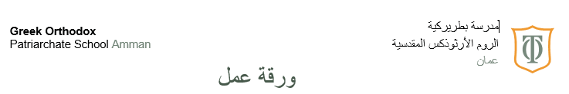
ورقة قراءة تدريبية وَ تقيمية رقم 4

اللّغة الْعَرَبية

اﻟﻤﺎدة:
اﻟﺘﺎرﻳﺦ:
اﻻﺳﻢ:
اﻟﺼﻒ:

الأَوَّل الْأساسي

الْأَهْداف: يَقْرأ الجُمَلَ قِراءةً صَحيحَةً مُمَيِّزًا بَيْنَ الْمَدّ الْقَصيرِ وَ الْمَدّ الطَّويلِ للكَلِمات ، وَمُنْتَبِهًا لِلَفْظِ الْمَقْطَع السّاكِن .
صادَ مَنْصورٌ صَقْرَ | سارَ سامِرُ في بُسْتاني
قالَ قاسِمُ وَ فارِسُ | نامَ مَحْمودٌ وَ حَسَنُ
فازَ رامِزُ وَ مازِنُ | رَسَمَتْ تَسْنيمُ حوتَ
زارَتْ سَلْمى فَرَحَ | فَرِحَ حَمْزَةُ وَ بُشْرى
دُروسُ الْحِسابِ مُفيدَةٌ | سارَتْ حَنانُ تَحْتَ الْمَطَرِ
*************************************************************

مُلاحَظات الْمُعَلّمَة : ــــــــــــــــــــــــــــــــــــــــــــــــــــــــــــــــــــــــــــــــــــــــــــــــــــــــــ
________________________________________________
انْتَهَت وَرَقَةُ الْعَمَل
مُعلّمتكم : ياسمين صبح

